metin içeren bir resim

Açıklama otomatik olarak oluşturuldu

metin içeren bir resim

Açıklama otomatik olarak oluşturuldu

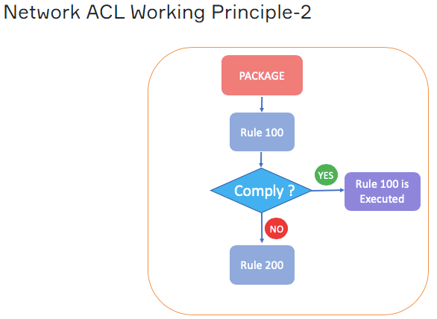

metin içeren bir resim

Açıklama otomatik olarak oluşturuldu

1’den 32766’ya kadar kural tanimlanabilir.

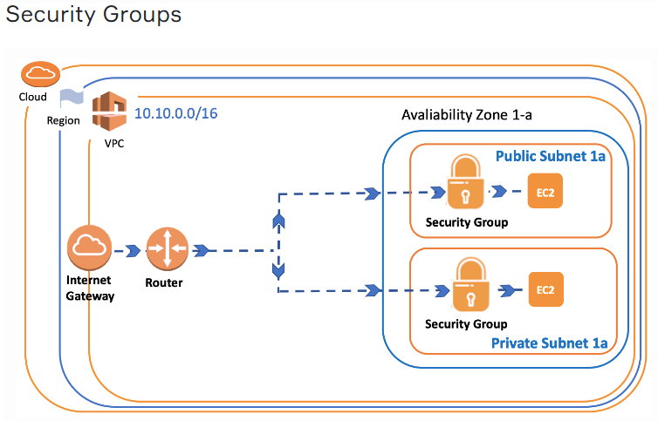

metin içeren bir resim

Açıklama otomatik olarak oluşturuldu

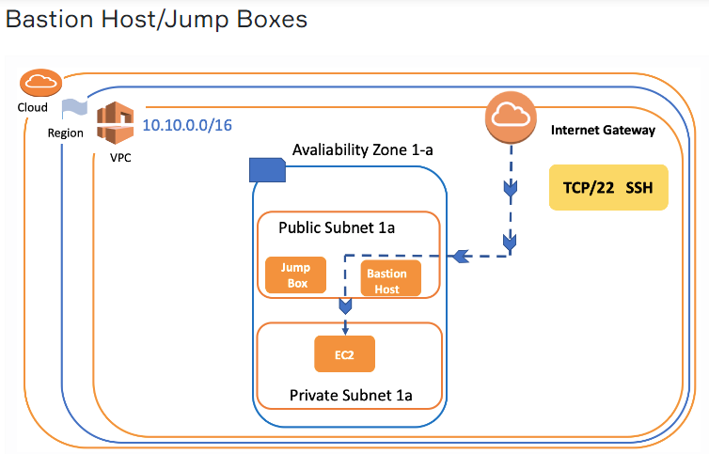

metin içeren bir resim

Açıklama otomatik olarak oluşturuldu

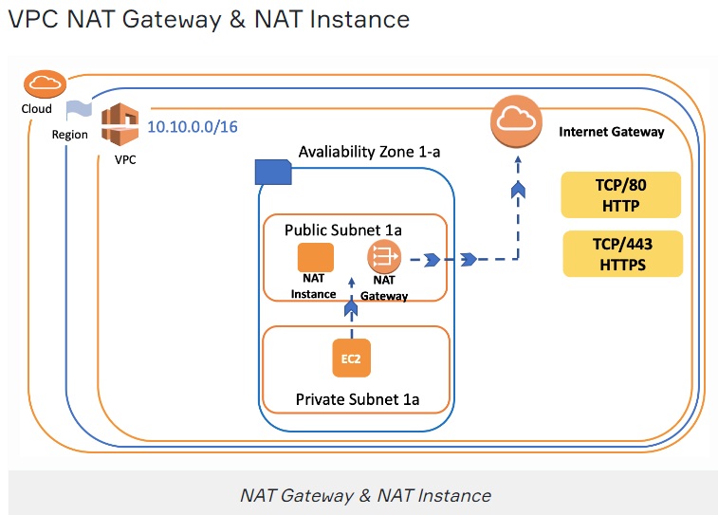

metin içeren bir resim

Açıklama otomatik olarak oluşturuldu

metin içeren bir resim

Açıklama otomatik olarak oluşturuldu

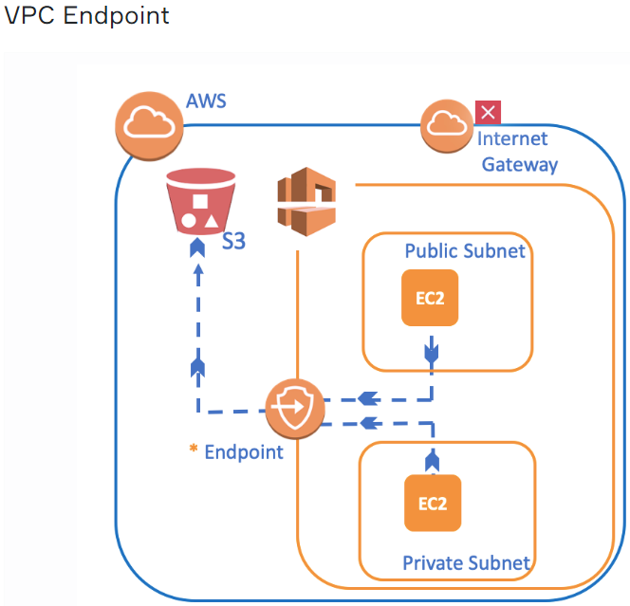

metin içeren bir resim

Açıklama otomatik olarak oluşturuldu

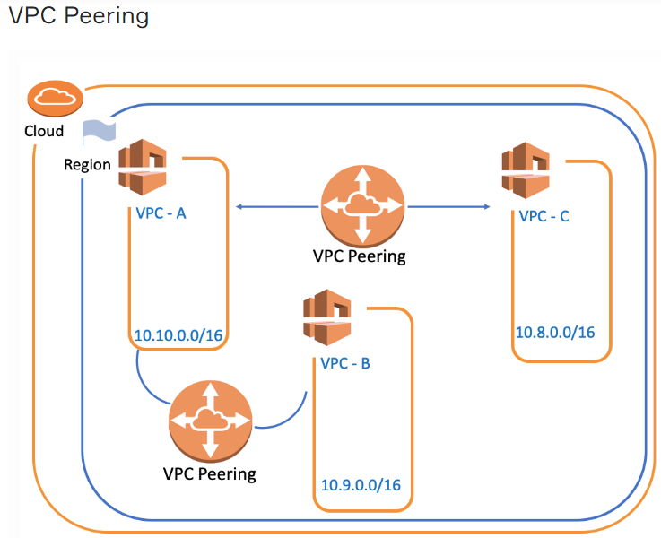

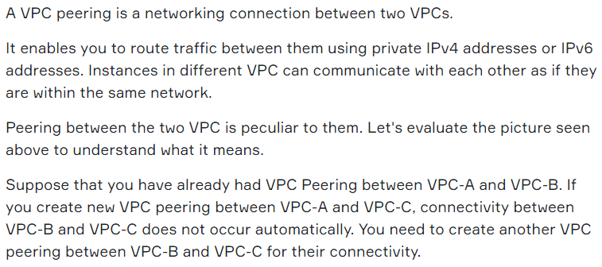

metin içeren bir resim

Açıklama otomatik olarak oluşturuldu

metin içeren bir resim

Açıklama otomatik olarak oluşturuldu



metin, portakal içeren bir resim

Açıklama otomatik olarak oluşturuldu

Region 

AZ degil Regionmus.